Sławomir KROCZKA12
Anna ŚWIERCZYŃSKA3
Marek KACIŃSKI2

Kliniczne i neurofizjologiczne następstwa zespołu Guillain-Barre
’Pracownia Neurofizjologii
Kierownik Pracowni:
Dr n. med. Sławomir Kroczka
2Katedra Neurologii Dzieci i Młodzieży,
Uniwersytet Jagielloński Collegium Medicum Kraków
Kierownik Katedry:
Prof. zw. dr hab. n. med. Marek Kaciński
3Pracownia Neurorehabilitacji,
Uniwersytecki Szpital Dziecięcy w Krakowie Kierownik Pracowni:
Lek. med. Anna Świerczyńska
Dodatkowe słowa kluczowe:
Guillain-Barre
GBS
polineuropatia
ENG
EMG
Additional key words:
Guillain-Barre syndrome
GBS
polyneuropathy
ENG
EMG
Pracę zrealizowano w ramach działalności statutowej Uniwersytetu Jagiellońskiego Collegium Medicum, numer programu K/ZDS/001491.
Adres do korespondencji:
Dr n. med. Sławomir Kroczka
Katedra Neurologii Dzieci i Młodzieży ul. Wielicka 265, Kraków
Tel/Fax: 12 658 18 70
e-mail: neupedkr@cm-uj. krakow. pl
Zespół Guillain-Barre (GBS) jest he- terogenną grupą chorób. Wyróżnia się ostrą zapalną demielinizacyjną poli- neuropatię (AIDP) z częstym zajęciem nerwów czaszkowych, ostrą aksonal- ną neuropatię ruchową (AMAN), ostrą aksonalną czuciowo-ruchową neuropatię (ASMAN), oraz zespół Miller-Fi- sher. Zachorowalność wynosi 0, 34- 1, 34/100 OOO/rok (w Europie i USA 0, 84- 1, 91/100 000). W etiopatogenezie uszkodzenia nerwu obwodowego istotne znaczenie mają autoprzeciw- ciała przeciwgangliozydowe. Celem tego projektu badawczego było poznanie jakości życia u pacjentów z obszaru Małopolski, którzy zachorowali na GBS w wieku dziecięcym a także skorelowanie jej z wynikiem oceny neurofizjologicznej. Materiał i metody: Przebadano 18 chorych, którzy przebyli GBS. Pozostają oni w opiece Poradni Chorób Nerwowo-Mięśniowych Uniwersyteckiego Szpitala Dziecięcego w Krakowie. Po 1-4 lat od zachorowania, dokonano oceny klinicznej i powtórnej oceny neurofizjologicznej. Podczas badania kontrolnego dokonano oceny jakości życia przy użyciu skali niepełnosprawności GBS wg. Hughes, skali MRC (Medical Research Council), skali całkowitego inwalidztwa ODSS, skali niepełnosprawności - Rotterdam Nine- Item Handicap Scale, oraz zmodyfikowanej skali Rankina. U każdego pacjenta dokonano badania przewodnictwa ruchowego i czuciowego oraz badanie EMG. Wyniki: Wiek zachorowania wynosił 10, 2±4, 6 lat. W badaniu klinicznym u 4 pacjentów nie stwierdzono zmian. W ENG u wszystkich stwierdzono niewielkie zmiany i najczęściej wykazano cechy uszkodzenia aksonal- no-demielinizacyjnego nerwów kończyn dolnych. Na podstawie przebiegu klinicznego i stwierdzonych zmian przewodnictwa wyodrębniono u 8 AIDP, u 9 ASMAN u 1 AMAN. U 11 dzieci stwierdzono kliniczne wyzdrowienie, pomimo utrzymujących się u części z nich subtelnych zmian w zastosowanych testach. U jednego chłopca zejściem GBS była przewlekła neuropatía ruchowa z blokiem przewodzenia a u 2 dzieci (chłopiec i dziewczynka) wie-
Background: Guillan-Barre syndrome (GBS) is heterogeneous group of diseases. It is characterized by acute inflammatory demyelinating polyneuropathy (AIDP), frequently with affected cranial nerves, acute motor axonal neuropathy (AMAN), acute motor and sensory axonal neuropathy (ASMAN), and Miller-Fisher syndrome. Morbidity is 0, 34-1, 34/10000/year (in Europe and USA 0, 84-1, 91/100000. Anti-ganglioside antibodies play an important role in etiopathogenesis of peripheral nerve damage. The aim of this study was estimation of quality of life of patients from Małopolska area, who had GBS in childhood, and correlation with the results of neurophysiological examination. Material and methods: 18 patients who underwent GBS were included into the study. They are under constant care of Neuromuscular Outpatient Clinic of University Children's Hospital in Cracow. Followup clinical and neurophysiological examination were performed after 1-4 years from the onset of the disease. On the follow-up quality of life was evaluated with the use of Hughes disability scale, Medical Research Council (MRC) scale, an overall disability sum score (ODSS) Rotterdam Nine- Item Handicap Scale and modified Rankin scale. Motor and sensory conduction and EMG examination were performed in every patient. Results: Age at the onset of the disease was 10, 2±4, 6 years. On physical examinations no abnormalities were found in 4 patients. On ENG examination slight changes were found in every patient and axonal demyelinating impairment of lower limbs nerves was found most frequently. On the basis of clinical course and changes found on conduction examination 8 ADIP, 9 ASMAN and 1 AMAN were diagnosed. Clinical recovery was present in 11 children despite persistence of slight abnormalities in performed tests. Chronic motor neuropathy with conduction block was found in one boy after GBS, and in two children (boy and girl) Multifocal motor neuropathy. In 16 children EMG examination revealed features of neu-
1098
Przegląd Lekarski 2011 /68/11
S. Kroczka i wsp.

loogniskowa neuropatia ruchowa. U 16 dzieci w EMG wykazano cechy neuropatycznego uszkodzenia mięśni w stadium reinerwacji. Wnioski: 1. Szczegółowe badanie z zastosowaniem odpowiednich testów klinicznych jest pomocne w wykazaniu nieznacznie wyrażonych objawów wpływających na jakość życia pacjentów po przebytym GBS. 2. Badania neurofizjologiczne są przydatne w diagnostyce wstępnej zespołu GBS. 3. Długotrwałe neurofizjologiczne następstwa przebytej neuropatii zapalnej są podłożem mniejszej sprawności fizycznej dzieci po przebyciu GBS.
ropathic muscle damage at the reinnervation phase. Conclusions: 1. Thorough examination with the use of proper clinical tests help indication of slight symptoms which influence quality of life of patients after GBS. 2. Neurophysiological examination is helpful in initial diagnosis of GBS. 3. Long-term neurophysiological consequences after inflammatory neuropathy underlay lower physical efficiency of children after GBS.

Wstęp
Zespół Guillain-Barre (GBS) jest hete- rogenną grupą chorób. Wyróżnia się ostrą zapalną polineuropatię demielinizacyjną (AIDP) z częstym zajęciem nerwów czaszkowych, ostrą aksonalną neuropatię ruchową (AMAN), ostrą aksonalną neuropatię czuciowo-ruchową (ASMAN), oraz zespół Miller-Fisher [2]. W tym ostatnim zespole dominują ataksja i zajęcie nerwów czaszkowych. Częstość tych wymienionych postaci GBS jest geograficznie zróżnicowana, w Europie i USA dominuje postać demieli- nizacyjna, natomiast w Azji postać aksonal- na, do której predysponuje zakażenie przewodu pokarmowego przez Camphylobacter jejuni. Geograficznie zróżnicowana jest również zachorowalność i śmiertelność. Globalnie zachorowalność wynosi 0, 34-1, 34/ 100000/rok (w Europie i USA 0, 84-1, 91/ 100000), a poprzedzającą infekcję głównie dróg oddechowych wykazuje się w 70% przypadków [10]. W badaniach Doceuninck i wsp. zachorowalność na GBS w Quebec w wieku 1-4 lat wynosi 2, 1/100000/rok a u dzieci powyżej 5 lat-0, 6/100000/rok. W tej grupie 33 pacjentów w wieku od 2 miesięcy do 20 lat nie obserwowano zgonów [1]. W krajach azjatyckich zachorowalność jest większa i tam obserwuje się śmiertelność dochodzącą do kilkunastu procent, co wiąże się najpewniej z gorszą dostępnością nowoczesnych metod terapeutycznych [6]. Trudniejsza dostępność efektywnej wczesnej terapii wiąże się z progresją choroby aż do konieczności stosowania respiratoro- terapii [8, 17].
W etiopatogenezie uszkodzenia nerwu obwodowego istotne znaczenie mająauto- przeciwciała przeciwgangliozydowe. W ostatnich latach szczególną uwagę poświęcono kompleksom przeciwciał GD1 a/GD1 b i GD1 b/GT 1 b, które związane sąnajczęściej z ciężkim przebiegiem choroby i koniecznością respiratoroterapii. Z kolei obecność kompleksów GM1/Ga1Nac-GD1 warunkuje występowanie postaci czysto ruchowych GBS i występowanie elektrofizjologicznych cech bloku przewodzenia [19]. Obecność przeciwciał przeciwgangliozydowych często związana jest z aksonalną postacią choroby, z której wyzdrowienie może być bardzo powolne i niepełne. Związane jest to z aktywacją inhibitorów regeneracji aksonalnej, których mechanizmy działania pozostają niejasne. Być może dochodzi tu do aktywacji RhoA GTPazy, która może być odpowiedzialna za upośledzenie odbudowy aksonu [22].
Diagnostyka GBS może być trudna, zwłaszcza w przypadkach nie poprzedzonych udokumentowaną w wywiadzie infekcją, jak również wtedy, gdy przebieg klinicz-
Tabela I
Wartości normatywne przewodnictwa ruchowego i czuciowego.
Normal values of motor and sensory conduction.
Parametr | Nerw pośrodkowy | Nerw piszczelowy | Nerw strzałkowy | Nerw pośrodkowy | Nerw łydkowy
Parametr | Włókna ruchowe |  |  | Włókna czuciowe
Latencja std (ms/cm) | 0, 49±0, 09 | 0, 46±0, 1 | 0, 48±0, 08 | 0, 23±0, 02 | 0, 24±0, 02
Amplituda | 9, 33±2, 94 mV | 11, 52±4, 1 mV | 5, 07±2, 18 mV | 26, 79±16, 74 gV | 26±12, 01pV
CV (m/s) | 57, 6±5, 88 | 52, 17±4, 7 | 51, 47±4, 85 | 57, 82+6, 87 | 55, 79±6, 44
Fala F (ms) | 19, 68±3, 02 | 29, 76±10, 4 | 29, 85±8, 7
Tabela II
Wartości normatywne parametrów pojedynczej jednostki ruchowej.
Normal values of single motor unit parameters.
Param elr/mięsień | Piszczelowy przedni | Obszerny uda boczny | Międzykostny I
Amplituda (jiV) | 536, 4±99, 07 | 579, 0±136, 77 | 575+100, 18
Czas trwania (ms) | 9, 08±1, 09 | 9, 43±1, 88 | 8, 18±1, 58
Pole (mV/ms) | 728, 52±181, 93 | 719, 13+210, 05 | 644, 0+167, 45
Tabela III
Skala niepełnosprawności wg Hughes.
Hughes disability scale.
0 | Zdrowy
1 | Niewielkie objawy, możliwość biegania
2 | Możliwe przejście 10 m lub więcej bez pomocy, ale niemożność biegania
3 | Możliwość przejścia 10 m w otwartej przestrzenia z pomocą
4 | Przebywanie w łóżku lub na wózku inwalidzkim
5 | Wymaga wentylacji wspomaganej przynajmniej przez część dnia
6 | Zgon
nyjest mniej charakterystyczny. Ważną rolę diagnostyczną odgrywają badania elektro- fizjologiczne. W przypadkach wątpliwych klinicznie pozostają one podstawowym narzędziem różnicującym proces neuropatycz- ny od miogennego, ale przede wszystkim umożliwiają rozpoznanie postaci GBS. Ma to także zasadnicze implikacje w podjęciu strategii terapeutycznych, ale przede wszystkim ma znaczenie rokownicze.
Poznanie ograniczeń w codziennym życiu pacjentów po przebyciu tej choroby powinno umożliwić lepsze dostosowanie ich do życia rodzinnego, szkolnego i rówieśniczego jak również pomóc w trafniejszym wyborze zawodu u pacjentów z rezydualnymi objawami neurologicznymi i niepełnosprawnością ruchową. Natomiast określenie perspektywy ustąpienia objawów choroby ma istotne znaczenie w procesie aktywizacji zawodowej tych chorych, co powoduje w dalszej perspektywie wymierne korzyści ekonomiczne.
Celem tego projektu badawczego było poznanie jakości życia u pacjentów z ob
szaru Małopolski, którzy zachorowali na GBS w wieku dziecięcym a także skorelowanie jej z wynikiem oceny neurofizjologicznej. Problematyka ta nie została dotychczas wszechstronnie poznana na świecie, również w Polsce nie ma publikacji dotyczących oceny aspektów jakości życia u tych pacjentów.

Materiał i metody
Przebadano 18 chorych, którzy przebyli zespól GBS. Pozostają oni w opiece Poradni Chorób Nerwowo-Mię- śniowych Uniwersyteckiego Szpitala Dziecięcego w Krakowie. Po 1-4 lat od zachorowania, dokonano oceny klinicznej i powtórnej oceny neurofizjologicznej. Podczas badania kontrolnego dokonano oceny jakości życia przy użyciu pięciu standaryzowanych skal:
- skala niepełnosprawności GBS wg. Hughes (tabela III) [7, 13, 21];
- skala MRC (Medical Research Council (tabela IV);
- skala całkowitego inwalidztwa - Overall Disability Sum Score-ODSS (tabela V);
- 9 punktowa skala niepełnosprawności - Rotterdam Nine-Item Handicap Scale (tabela VI, VII);
- zmodyfikowana skala Rankina (tabela VIII). Badania neurofizjologiczne przeprowadzono w Pra
Przegląd Lekarski 2011 /68/11
1099

cowni Neurofizjologii Katedry Neurologii Dzieci i Młodzieży UJ CM od maja do grudnia 2010, za pomocą aparatu Keypoint firmy MedtronicDantec. U każdego pacjenta dokonano badania przewodnictwa ruchowego i czuciowego przynajmniej 2 wybranych nerwów obwodowych (ENG), a także badanie elektromiograficzne (EMG) jednego mięśnia dystalnego kończyny dolnej (mięsień piszczelowy przedni). Badanie ENG zostało wykonywane powierzchownymi elektrodami stymulacyjnymi i odbiorczymi, natomiast badanie EMG jednorazowymi elektrodami koncentrycznymi. W badaniu ENG oceniono parametry przewodnictwa ruchowego i czuciowego, a w szczególności szybkość przewodzenia, latencję i amplitudę odpowiedzi oraz latencję fali F. W związku z trudnością dotrzymania zalecanych odległości między elektrodą stymulacyjną a odbiorczą (z uwagi na krótkie kończyny u małych dzieci), uzyskane wartości latencji zostały wystandaryzowane w przeliczeniu na 1 cm. W zakresie badania EMG oceniono bioelektryczną czynność spoczynkową a w zapisie wysiłkowym wartość amplitudy, pola i czasu trwania pojedynczych jednostek ruchowych, a także częstotliwość i amplitudę zapisu uzyskanego w czasie skurczu maksymalnego. Wszystkie badania neurofizjologiczne były wykonywane i oceniane przez tego samego lekarza z licencją z zakresu elektro- miografii oraz porównane z własnymi normami pracownianymi (tabele I, II).

Wyniki
W grupie badanych było 11 chłopców i 7 dziewczynek. Wiek zachorowania wynosił 10, 2±4, 6 lat. Chłopcy zachorowali na GBS nieco wcześniej (9, 9±5, 2 lat) niż dziewczynki (11, 9±3, 9 lat) i byli w chwili badania kontrolnego nieco młodsi (10, 7±5, 2 lat) niż dziewczynki (12, 4±4, 2 lat). U 5 pacjentów w leczeniu zastosowano wlewy immunoglobulin, pozostali mieli wykonane 3-5 zabiegów plazmaferezy. W badaniu klinicznym u 4 pacjentów nie stwierdzono zmian. 3 z nich było leczonych plazmaferezą a jeden chłopiec immunoglobulinami.
Połowa pacjentów w chwili badania kontrolnego miała trudności z bieganiem (2 punkty w skali niepełnosprawności GBS). U żadnego dziecka nie stwierdzono istotnego osłabienia siły mięśniowej w skali MRC, chociaż 66, 6% otrzymało 4 punkty w tej skali. Dysfunkcje manualne w skali ODSS u większości pacjentów były niewielkie. Jedynie u 2 pacjentów stwierdzono bardziej istotne upośledzenie jakości życia w oparciu o skalę Rotterdam (pacjent 14 i 15). Dotyczyły one kłopotów z przemieszczaniem się na zewnątrz i jazdą na rowerze. Badając dzieci skalą Rankina wykazano u 11 z nich subiektywnie ocenianą męczli- wość, jedno dziecko skarżyło się na pare- stezje dystalnych części kończyn dolnych a u kolejnych 2 wystąpiły bóle podudzi lub kurcze nocne.
W ENG u wszystkich pacjentów stwierdzono niewielkie zmiany i najczęściej wykazano cechy uszkodzenia aksonalno-de- mielinizacyjnego nerwów kończyn dolnych. Na podstawie przebiegu klinicznego i stwierdzonych zmian przewodnictwa, wyodrębniono u 8 pacjentów ostrą zapalną polineuro- patię demielinizacyjną (AIDP), u 9 czucio- wo-ruchową neuropatię aksonalną (ASMAN) a u jednej dziewczynki aksonalną neuropatię ruchową-AMAN (tabela IX). U 11 dzieci rodzice stwierdzili kliniczne wyzdrowienie, ale pogłębione badanie kliniczne z zastosowaniem powyższych testów klinicznych dowiodło utrzymujących się u nich subtelnych zmian. U jednego chłopca zej-
Tabela IV Skala MRC.
MRC scale.
0 | Brak widocznego skurczu
1 | Widoczny skurcz nie powodujący ruchu kończyny
2 | Aktywny ruch kończyny bez wpływu grawitacji
3 | Aktywny ruch przeciw sile grawitacji w prawie pełnym zakresie
4 | Aktywny ruch przeciw sile grawitacji i oporowi
5 | rawidlowa siła mięśniowa
Tabela V
Funkcjonalna skala niepełnosprawności ramienia (ODSS).
Overall Disability Sum Score (ODSS).
Czynność | Wartość punktowa
Ubieranie, zapinanie guzików
Mycie i czesanie włosów
Obracanie klucza w zamku
Używanie noża i widelca
Zasuwanie zamka błyskawicznego
Wartość punktowa: 0=norma, 1 =niewielkie objawy w jednej lub obu kończynach nie zaburzające powyższych czynności, 2=średnie objawy w jednej lub obu kończynach nie zaburzające powyższych czynności, 3=nasilone objawy w jednej lub obu kończynach zaburzające jedną z powyższych czynności, 4=ciężkie objawy w jednej lub obu kończynach zaburzające wszystkie powyższe czynności, ale niektóre ruchy nadal możliwe, 5=niemożność wykonywania w/w czynności
Tabela VI
Skala niepełnosprawności Rotterdam-aktywność w domu [12].
Rotterdam disability score-house activity.
Parametr | Punkty
Poruszanie się z pokoju do pokoju na dywanie, gładkim podłożu
Niemożliwość poruszania się | 1
Poruszanie się między pokojami z pomocą innej osoby | 2
Poruszanie się między pokojami samodzielnie, czasem z pomocą drugiej osoby | 3
Poruszanie się między pokojami samodzielne | 4
Wykonywanie czynności domowych
Niemożność napełnienia filiżanki, zrobienia herbaty, podania jej, wyciągnięcia rzeczy z lodówki itd. | 1
Możliwość wykonywania w/w czynności ze stalą niewielką pomocą | 2
Możliwość wykonywania w/w czynności z okresową niewielką pomocą | 3
Możliwość samodzielnego wykonywania w/w czynności | 4
Prace domowe (sprzątanie, odkurzanie, zmywanie naczyń, pranie)
Niezdolność do wykonywania w/w czynności | 1
Wykonywanie czynności najczęściej z pomocą | 2
Wykonywanie czynności z okazjonalną pomocą | 3
Samodzielne wykonywanie w/w czynności | 4
Czytanie gazety, książki, używanie telefonu, wykonywanie hobby (innego niż uprawianie sportu)
Ograniczona zdolność do wykonywania w/w czynności | 1
Wykonywanie czynności najczęściej z pomocą | 2
Wykonywanie czynności z okazjonalną pomocą | 3
Samodzielne wykonywanie w/w czynności | 4
ściem GBS była przewlekła neuropatía ruchowa z blokiem przewodzenia a u 2 dzieci (chłopiec i dziewczynka) wieloogniskowa neuropatía ruchowa. Wyjściowo wszyscy oni byli leczeni za pomocą plazmaferezy a następnie zostali objęci programem cyklicznych wlewów immunoglobulin. Ich zastosowanie we wszystkich przypadkach spowodowało zahamowanie progresji choroby.
Uśrednione parametry przewodzenia we
włóknach ruchowych nerwów obwodowych już we wstępnych badaniach wykonanych w kilka dni po zachorowaniu wykazały zmiany charakterystyczne dla polineuropatii (tabela X). Ich ustępowanie wykazano w kontrolnych badaniach neurograficznych (tabela XI).
We włóknach ruchowych nerwu pośrod- kowego w badaniu kontrolnym nadal widoczne było wydłużenie standaryzowanej la-
1100
Przegląd Lekarski 2011 /68/11
S. Kroczka i wsp.

Tabela VII
Skala niepełnosprawności Rotterdam-aktywność poza domem.
Rotterdam disability score-out of house activity.
Tabela VIII
Zmodyfikowana skala Rankina.
Rankin scalę (modificated).
0 Pacjent nie zgłasza skarg.
- ¡ Pacjent zgłasza niewielkie skargi, które nie wpływają w sposób istotny na jego tryb życia.
- ; Niewielki stopień inwalidztwa. Objawy nieznacznie zmieniają dotychczasowy tryb życia,
lecz nie ograniczają możliwości samodzielnego funkcjonowania. Nie jest zależny od otoczenia.
- średni stopień inwalidztwa. Objawy znacznie zmieniają dotychczasowy tryb życia i uniemożliwiają całkowicie niezależne funkcjonowanie.
- dość ciężki stopień inwalidztwa. Objawy zdecydowanie uniemożliwiają samodzielne życie.
Nie jest konieczna ciągła opieka i pomoc osoby drugiej.
- Bardzo ciężki stopień inwalidztwa. Pacjent całkowicie zależny od otoczenia, konieczna stała pomoc osoby drugiej.
tencji końcowej oraz latencji fali F, przy normalizacji pozostałych parametrów przewodzenia. We włóknach czuciowych tego nerwu szybkość przewodzenia pozostawała nadal nieco mniejsza niż w grupie kontrolnej (tabela XI).
Natomiast we włóknach ruchowych nerwów kończyn dolnych wszystkie mierzone parametry przewodzenia pozostawały nieprawidłowe, chociaż ich wartości uległy niewielkiej poprawie w stosunku do badań wyjściowych. Z kolei w zakresie przewodnictwa czuciowego w nerwie łydkowym zanotowano prawidłową latencję i amplitudę odpowiedzi czuciowej. Podobnie jak w nerwie pośrodkowym szybkość przewodzenia czuciowego była tutaj obniżona w stosunku do
grupy kontrolnej (tabela XI).
Z kolei we wstępnym badaniu EMG u wszystkich dzieci wykazano obecność patologicznej czynności spoczynkowej pod postacią fibrylacji. Parametry pojedynczej jednostki ruchowej były tylko nieznacznie większe od własnych wartości normatywnych. Tylko u 2 badanych nie stwierdzono zmian w zapisie EMG w badaniu kontrolnym, u pozostałych wykazano wyraźne cechy neuropatycznego uszkodzenia mięśni w stadium reinerwacji (tabela XII).

Dyskusja
Utrzymywanie się w dłuższym okresie objawów niepełnosprawności u chorych po przebytym w wieku dziecięcym GBS niesie
pytanie o jakość ich życia. Związane jest to ściśle z wykonywaniem ich powinności uczniowskich oraz funkcjonowaniem w rodzinie i grupie rówieśniczej. W ostatnich latach pojawiły się liczne doniesienia o zastosowaniu różnych kwestionariuszy i testów dla oceny tej jakości [6, 7, 11, 12, 13, 21].
W materiale Gupta i wsp. dzięki badaniom neurofizjologicznym Al DP rozpoznano u 85, 2%, u 10, 6% AMAN natomiast u 6, 4% nie sklasyfikowano postaci GBS. W badaniu neurofizjologicznym przeprowadzonym przez nich już w 3-5 dni od zachorowania możliwe było stwierdzenie zwolnienia szybkości przewodzenia [4]. Również Mizuguhi \ wsp. wykazali przydatność elek- troneurografii (ENG) we wczesnej diagnostyce GBS. Wczesnym markerem zaburzeń przewodnictwa były u nich zwolnienie szybkości przewodzenia oraz wydłużenie laten- cji fali F [14]. Według autorów innych czułość ENG we wczesnej diagnostyce GBS jest mniejsza i wynosi od 39, 2 do 88, 2% [5]. W pierwszych 7 dniach od zachorowania u 97% badanych nie stwierdzono odruchu H, u 61% niskąamplitudę lub brak odpowiedzi czuciowej SNAP, nieprawidłowości fali F u 84%, zmniejszonąamplitudę odpowiedzi ruchowej CMAP i wydłużoną latencję końcową u 65%, zwolnienie przewodnictwa we włóknach ruchowych (MCV) u 52% chorych, a blok przewodzenia u 13% [3].
Potwierdzono także przydatność badań neurofizjologicznych dla rokowania odległego, jednak dane z piśmiennictwa pozostają w tym zakresie sprzeczne. Ortiz i wsp. wykazali, iż brak pobudliwości elektrycznej nerwów ruchowych oraz brak aktywności elektrycznej w mięśniu czworogłowym uda w 10 dniu od zachorowania są niezależnymi czynnikami gorszego rokowania i przedłużonego zdrowienia u dzieci [16]. Natomiast Kalita i wsp. wykazali, że przebieg GBS zależy od ciężkości i rozległości objawów w okresie szczytowym choroby, a także od wartości amplitudy odpowiedzi CMAP uzyskanych podczas stymulacji włókien ruchowych nerwów obwodowych [5]. Według innych przydatność badań neurofizjologicznych jako czynnika rokowniczego jest ograniczona, bowiem funkcjonalny obraz kliniczny w szczycie narastania objawów u pacjentów z AMAN i AIDP jest podobny, a jego nasilenie bardziej niż wyniki badań elek- trofizjologicznych decydują o długotrwałym rokowaniu [9].
W naszym materiale badania neurofizjologiczne były przeprowadzane do 10 dni od zachorowania. Ich wartość diagnostyczna wzrasta proporcjonalnie do czasu jaki mija od zachorowania. Badanie neurograficzne wykonane w pierwszych dniach narastania objawów może być bowiem prawidłowe, w tych przypadkach musi być ponownie wykonane w następnych dniach trwania choroby [rycina 1, 2]. Podobnie dziać może się ze zjawiskiem rozszczepienia białkowo-ko- mórkowego w badaniu płynu mózgowo- rdzeniowego. Tak więc stwierdzenie prawidłowego poziomu białka w płynie mózgowo- rdzeniowym i prawidłowych wartości przewodnictwa w badaniu neurograficznym nie pozwalają na wykluczenie choroby, a w sytuacjach niejasnych klinicznie stanowiąo odroczeniu rozpoznania, do czasu kiedy ob-
Przegląd Lekarski 2011 /68/11
1101
Parametr | Punkty
Przemieszczanie się na zewnątrz
Niemożność poruszania się na zewnątrz po nierównym podłożu | 1
Poruszanie się najczęściej z pomocą drugiej osoby | 2
Poruszanie się okresowo z pomocą drugiej osoby | 3
Samodzielne poruszanie się na zewnątrz | 4
Wykonywanie zakupów, prac ogrodniczych, mycie samochodu
Ograniczona zdolność do wykonywania w/w czynności | 1
Wykonywanie czynności najczęściej z pomocą | 2
Wykonywanie czynności z okazjonalną pomocą | 3
Samodzielne wykonywanie w/w czynności | 4
Wyjście do kina, teatru, muzeum
Ograniczona zdolność do wykonywania w/w czynności | 1
Wykonywanie czynności najczęściej z pomocą | 2
Wykonywanie czynności z okazjonalną pomocą | 3
Samodzielne wykonywanie w/w czynności | 4
Prowadzenie samochodu, jazda rowerem
Ograniczona zdolność do wykonywania w/w czynności | 1
Wykonywanie czynności najczęściej z pomocą | 2
Wykonywanie czynności z okazjonalną pomocą | 3
Samodzielne wykonywanie w/w czynności | 4
Kontynuacja wykonywanej przed chorobą pracy lub nauki
Ograniczona zdolność | 1
Częściowa zdolność do przystosowanego stanowiska pracy/nauki | 2
Częściowa zdolność do pracy/nauki | 3
Zdolność całkowita do wykonywanej przed chorobą pracy/nauki | 4

Tabela IX
Charakterystyka kliniczna pacjentów w badaniu kontrolnym.
Clinical characteristic of patient in control examination.
Pacjent | Niepełnosprawność GBS | MRC | ODSS | Rotterdam | RANKIN | Typ GBS
1 | 0 | 4 | 0 | 35 | 1-męczliwość | AIDP
2 | 2 | 4 | 0 | 36 | 1-bóle podudzi | ASMAN
3 | 1 | 5 | 0 | 36 | 1-kurcze nocne | AIDP
4 | 1 | 4 | 1 35 |  | 1-parestezje | AIDP
5 | 0 | 5 | 0 | 36 | 0 | AIDP
6 | 2 | 4 | 3 | 35 | 1-męczliwość | ASMAN
7 | 1 | 4 | 3 | 35 | 1-męczliwość | ASMAN
8 | 2 | 4 | 2 | 35 | 1-męczliwość | ASMAN
9 | 1 | 4 | 0 | 35 | 1-męczliwość | AIDP
10 | 2 | 4 | 2 | 34 | 1-męczliwość | ASMAN
11 | 0 | 5 | 0 | 36 | 0 | AIDP
12 | 2 | 4 | 2 | 34 | 1-męczliwość | ASMAN
13 | 2 | 4 | 3 | 34 | 1-męczliwość | ASMAN
14 | 2 | 4 | 2 | 33 | 1-męczliwość | AIDP
15 | 2 | 4 | 5 | 31 | 2-męczliwość | ASMAN
16 | 0 | 5 | 2 | 36 | 1-męczlowość | AMAN
17 | 0 | 5 | 0 | 36 | 0 | AIDP
18 | 0 | 5 | 0 | 36 | 0 | ASMAN
Tabela X
Wyniki wstępne badań neurograficznych.
Preliminary data of neurographic examination.
Parametr | Nerw pośrodkowy | Nerw piszczelowy | Nerw strzałkowy | Nerw pośrodkowy | Nerw łydkowy
Parametr | Włókna ruchowe |  |  | Włókna czuciowe
dLat std (ms/cm) | 0, 99 ± 0, 03 | 1, 04 ±0, 19 | 1, 09 ± 1, 03 | 0, 27 ± 0, 03 | 0, 23 ± 0, 05
Amplituda | 2, 7 ± 0, 14 (mV) | 2, 35 ± 0, 64  (mV) | 2, 23 ± 3, 68 (mV) | 14, 53 ± 4, 84 (uV) | 17, 49 ± 11, 31 (uV)
MCV (m/s) | 40, 43 ± 2, 83 | 41, 36 ±5, 89 | 44, 27 ±12, 63 | 38, 47 ±21, 98 | 45, 48 ± 9, 4
Fala F (ms) | 36, 26 ± 7, 78 | 36, 3 ± 4, 24 | 49, 7 ± 10, 89
Tabela XI
Wyniki kontrolnych badań neurograficznych.
Control data of neurographic examination.
Parametr | Nerw pośrodkowy | Nerw piszczelowy | Nerw strzałkowy | Nerw pośrodkowy | Nerw łydkowy
Parametr |  | Włókna ruchowe |  | Włókna czuciowe
Amplituda | 5, 75 ± 0, 71 (mV) | 5, 22 ± 2, 52 (mV) | 2, 43 ± 1, 44 (mV) | 21, 78 ±16, 49 (pV) | 22, 41 ± 25, 36 (pV)
CV (m/s) | 53, 61 ± 10, 53 | 44, 89 ± 9, 03 | 44, 74 ± 16, 22 | 48, 4 ± 16, 33 | 44, 01 ± 8, 48
Fala F (ms) | 28, 79 ± 5, 31 | 33, 24 ± 3, 1 | 36, 04 ± 12, 73
Tabela XII
Uśrednione parametry pojedynczej jednostki ruchowej.
Mean parameters of single motor unit.
Piszczelowy przedni | Badanie wstępne | Badanie kontrolne
Amplituda (pV) | 617, 85 ± 503, 46 | 1167, 1 ± 867, 8
Czas trwania (ms) | 10, 24 ± 1, 35 | 10, 9 ± 2, 7
Pole (ji V/ms) | 902, 43 ± 971, 46 | 1759 ± 250, 6
Wielofazowość (%) | 20 ± 13, 95 | 22, 2 ± 19, 5
raz kliniczny i wyniki badań dodatkowych staną się bardziej klarowne i spójne. W tych przypadkach odroczona bywa również terapia, co może przyczynić się do wydłużenia okresu zdrowienia.
Rokowanie w dziecięcym GBS jest zazwyczaj dobre. W badaniach Korinthenberg i wsp. GBS rozpoznano u 95 dzieci (53 chłopców I 42 dziewczynki) w średnim wieku 6, 2 lat. U 70 z tych dzieci GBS wystąpił po in-
fekcji a u 8 po szczepieniu. Pierwszymi objawami były u nich zaburzenia chodu i ból neuropatyczny. W szczytowym okresie występowania objawów 60% pacjentów nie mogło chodzić, 24% nie mogło używać ramion, u 46% doszło do zajęcia nerwów czaszkowych, u 51% występowały objawy wegetatywne, a 13% wymagało respirato- roterapii. Natomiast u 79% występował ból neuropatyczny, w tym u połowy z nich był on bardzo nasilony. Badania neurofizjologiczne u 74% spośród tych pacjentów wykazały zmiany charakterystyczne dla de- mielinizacji, natomiast u pozostałych 26% stwierdzono bardzo niskie amplitudy CMAP. U leczonych immunoglobulinami (IVIG) poprawa średnio występowała po 13 dniach od zachorowania a samodzielny chód był możliwy średnio po 27 dniach od zachorowania. 3 pacjentów rozwinęło objawy przewlekłej zapalnej polineuropatii demieliniza- cyjnej (CIDP). Po 288 dniowej obserwacji 75% pacjentów było wolnych od objawów choroby, 21 % miało objawy rezydualne, nie mające ■ pływu na codzienne funkcjonowanie. Pozostałych 4% dzieci rozwinęło objawy CIDP [8].
W innych badaniach wykazano, że 23% pacjentów, któi <y przebyli GBS w dzieciństwie leczonyc i IVIG, miało objawy rezydualne pod postacią nieznacznego osłabienia mięśni i ni. wielką niepełnosprawność [20]. W materiale Nagasawa i wsp. w 6 miesięcy od zachorowania wszystkie dzieci z AIDP i 80% z AMAN odzyskało możliwość chodzenia. Po dwóch latach od zachorowania wszystkie dzieci w obu grupach chodziły [15]. Z kolei w materiale Tekgul i wsp. pomimo cięższego przebiegu AMAN pacjenci leczeni IVIG, podobnie jak wszyscy z AIDP, wyzdrowieli po 12 miesiącach, chociaż pacjenci z AMAN częściej wymagali re- spiratoroterapii (38% vs. 10%) [18].
W naszym materiale nieco częściej występowała postać aksonalna GBS (55, 56%). Może dlatego rezydualne objawy kliniczne stwierdzono u 77, 78% badanych. Szczęśliwie u większości z nich były one bardzo słabo zaznaczone. Ocena kliniczna i neurofizjologiczna pacjentów po przebyciu ostrej polineuropatii zapalnej będą kontynuowane w następnych latach, wtedy też przy pomocy narzędzi statystycznych ocenie poddani zostaną pacjenci z różnym typem zejścia tego procesu chorobowego.

Wnioski
- Szczegółowe badanie z zastosowaniem odpowiednich testów klinicznych jest pomocne w wykazaniu nieznacznie wyrażonych objawów wpływających na jakość życia pacjentów po przebytym zespole Gu- illain-Barre.
- Badania neurofizjologiczne są przydatne w diagnostyce wstępnej zespołu Gu- illain-Barre.
- Odległe neurofizjologiczne następstwa przebytej neuropatii zapalnej są związane z mniejsząsprawnościąfizyczną dzieci po przebyciu tego zespołu.
1102
Przegląd Lekarski 2011 /68/11
S. Kroczka i wsp.

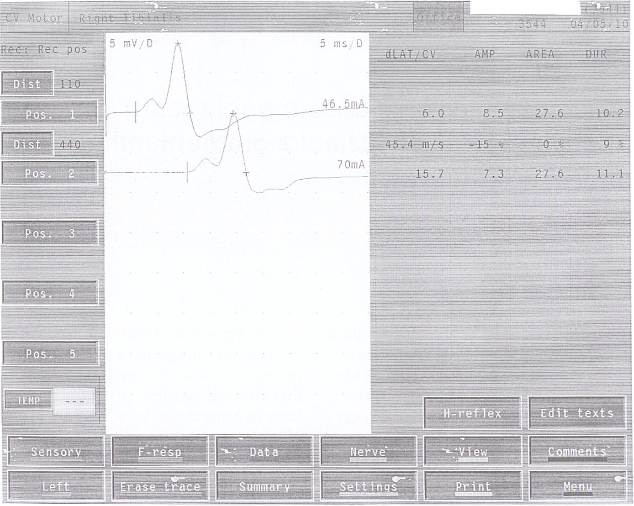
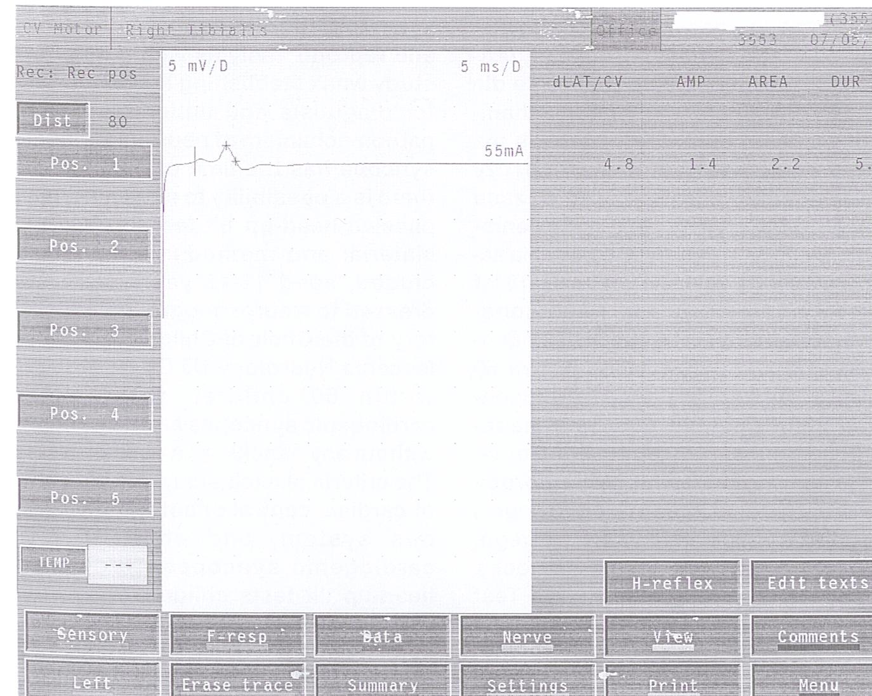
Rycina 1
GBS-badanie w 4 dobie od zachorowania.
GBS-examination in 4 day of illness.
Rycina 2
GBS-badanie w 7 dobie od zachorowania.
GBS-examination in 7 day of illness.
Piśmiennictwo
- Deceuninck G., Boucher R. M., De Wals P., Ouakki M.: Epidemiology of Guillain-Barre syndrome in the province of Quebec. Can. J. Neurol. Sei. 2008, 35, 472.
- Erazo Torricelli R.: Guillain Barré syndrome in pediatrics Medicina 2009, 69, 84.
- Gordon P. H., Wilbourn A. J.: Early electrodiagnostic findings in Guillain-Barré syndrome. Arch. Neurol. 2001, 58, 913.
- Gupta D., Nair M., Baheti N. N. et al.: Electro-diagnostic and clinical aspects of Guillain-Barré syndrome: an analysis of 142 cases. J. Clin. Neuro- muscul. Dis. 2008, 10, 42.
- Kalita J., Misra U. K., Das M.: Neurophysiological criteria in the diagnosis of different clinical types of Guillain-Barre syndrome. J. Neurol. Neurosurg. Psychiatry 2008, 79, 289.
- Kalra V., Sankhyan N., Sharma S., et al.: Outcome in childhood Guillain-Barre syndrome. Indian J. Pediatr. 2009, 76, 795.
- Kleyweg R. P., van der Meche F. G. A., Schmitz P. I. M.: Interobserver agreement in the assessment of muscle strength and functional abilities in Guillan- Barre syndrome. Muscle Nerve 1991, 14, 1103.
- Korinthenberg R., Schessl J., Kirschner J.: Clinical presentation and course of childhood Guillain- Barre syndrome: a prospective multicentre study. Neuropediatrics 2007, 38, 10.
- Lee J. H., Sung I. Y., Rew I. S.: Clinical presentation and prognosis of childhood Guillain-Barre syndrome. J. Paediatr. Child Health 2008, 44, 449.
- McGrogan A., Madie G. C., Seaman H. E., de Vries C. S.: The epidemiology of Guillain-Barre syndrome worldwide. A systematic literature review. Neuro-epi- demiology 2009, 32, 150.
- Merkies I. S. J., Schmitz P. I. M., van der Meche F. G. A. et al.: Connecting impairment, disability, and handicap in immune mediated polyneuropathies. J. Neurol. Neurosurg. Psychiatry 2003, 74, 99.
- Merkies I. S. J., Schmitz P. I. M., van der Meche F. G. A. et al.: Psychometric evaluation of a new sensory scale in immune-mediated polyneuropathies. Neurology 2000, 54, 943.
- Merkies I. S. J., Schmitz P. I. M., van der Meche F. G. A. et al.: Clinimetric evaluation of a new overall disability scale in immune mediated polyneuropathies. J. Neurol. Neurosurg. Psychiatry 2002, 72, 596.
- Mizuguchi K., Hoshino H., Abe Y. et al.: Early and serial electrodiagnostic findings in childhood Guillain- Barre syndrome. No To Hattatsu 2008, 40, 460.
- Nagasawa K., Kuwabara S., Misawa S. et al.: Electrophysiological subtypes and prognosis of childhood Guillain-Barre syndrome in Japan. Muscle Nerve 2006, 33, 766.
- Ortiz Corredor F., Mieth Alviar K. W.: Prognostic factors for walking in childhood Guillain-Barre syndrome Rev. Neurol. 2003, 36, 1113.
- Ramirez-Zamora M., Burgos-Ganuza C. R., Alas- Valle D. A. et al.: Guillain-Barre syndrome in the paediatric age: epidemiological, clinical and therapeutic profile in a hospital in El Salvador. Rev. Neurol. 2009, 48, 292.
- Tekgul H., Serdaroglu G., Tutuncuoglu S.: Outcome of axonal and demyelinating forms of Guillain- Barre syndrome in children. Pediatr. Neurol. 2003, 28, 295.
- Ueda M., Kusunoki S.: Autoimmune neuropathies: diagnosis, treatment, and recent topics. Brain Nerve 2011, 63, 549.
- Vajsar J., Fehlings D., Stephens D.: Long-term outcome in children with Guillain-Barre syndrome. J. Pediatr. 2003, 142, 305.
- van Koningsveld R., Steyerberg E., Hughes R. et al.: A clinical prognostic scoring system for Guillain- Barre syndrome. The Lancet Neurology 2007, 6, 589.
- Zhang G., Lehmann H. C., Manoharan S. et al.: Anti-ganglioside antibody-mediated activation of RhoA induces inhibition of neunte outgrowth. J. Neurosci. 2011, 31, 1664.
Przegląd Lekarski 2011 /68/11
1103

